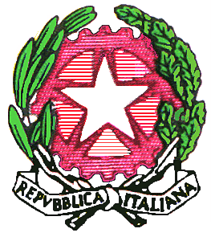
Ministero dell’Istruzione
Ufficio Scolastico Regionale per l’Abruzzo
Coordinamento Educazione Motoria, Fisica e Sportiva

WORKSHOP SEMINARIO FORMATIVO
Policoro dall’1 al 4 settembre 2022

Programma
1 settembre
- Ore 9,30 Sistemazione logistica e benvenuto
- Ore 13,00 Pranzo
- Ore 16,30 Presentazione Work Shop
- Ore 20:00 Cena

2 settembre
- Ore 08:30 Colazione
- Ore 09:30 Presentazione Progetti a.s. 2022-2023
- Ore 11:00 Coffee Break
- Ore 11:30 Gruppi di Lavoro
- Ore 13:00 Pranzo
- Ore 15:30 Campionati Studenteschi
- Ore 17:00 Break
- Ore 17:30 Programmazione attività sportiva Scolastica a.s. 2022-2023
- Ore 20:00 Cena

3 settembre
- Ore 08:30 Colazione
- Ore 09:30 Piano Scuola a.s. 2022-2023
- Ore 10:30 Programmazione attività sportiva Scolastica a.s. 2022-2023
- Ore 11:00 Coffee Break
- Ore 11:30 Ideare e realizzare progetti sportivi
- Ore 13:00 Pranzo
- Ore 16,00 Gruppi di lavoro

4 settembre
Ore 08:30 Colazione
- Ore 09:30 Illustrazione progetti regionali
- Ore 11:00 Coffee break
- Ore 11:30 Interventi e proposte dei gruppi di lavoro
- Ore 13:30 Pranzo e rientro in sede

Il Coordinatore Educazione Fisica e Sportiva
Antonio Passacantando

